TRƯỜNG ĐẠI HỌC CÔNG NGHỆ THÔNG TIN

**KHOA KỸ THUẬT MÁY TÍNH**

--------------------------------



THỰC HÀNH VI XỬ LÝ – VI ĐIỀU KHIỂN

GVHD: Trần Hoàng Lộc

Họ và tên sinh viên thực hiện: PHẠM TRẦN THÀNH LONG

Mã số sinh viên: 18521053

1. Kết quả thiết kế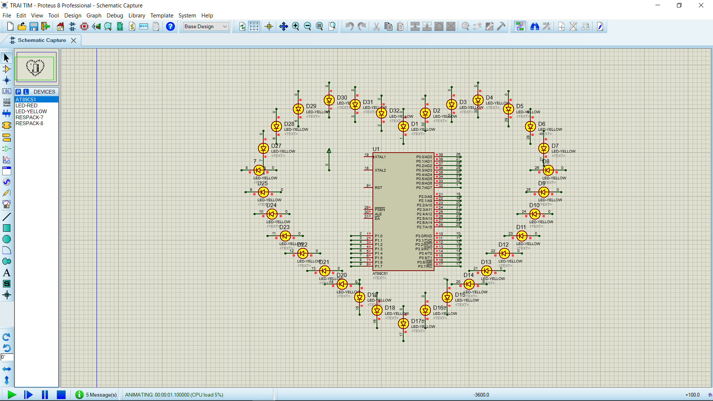
2. Giải thích nguyên lý hoạt động của các hiệu ứng

* Link video hoạt động của mạch đèn led trái tim:

https://drive.google.com/file/d/1mcU3aafy-yc5nUMmOYJgXRGwA0S1Pa7l/view?usp=sharing

* Vì sử dụng led anode chung nên 0 🡪 led sáng, 1 🡪 led tắt
* Hiệu ứng 1: Tất cả led bật tắt liên tục
* Code:

blink:

mov r3, #5h

loop:

mov p0, #00h

mov p1, #00h

mov p2, #00h

mov p3, #00h

lcall delay

mov p1, #0ffh

mov p2, #0ffh

mov p3, #0ffh

mov p0, #0ffh

lcall delay

djnz r3,loop

ret

* Nguyên lý hoạt động:

+ Gán giá trị tất cả các port 0 đến 3 bằng 0h 🡪 Led sáng

+ Gọi hàm delay để giữ led sáng 0.5s

+ Gán giá trị tất cả các port 0 đến 3 bằng 0ffh 🡪 Led tắt

+ Gọi hàm delay để giữ led tắt 0.5s

+ djnz r3, loop 🡪 thực hiện vòng lặp 5 lần vì r3 được gán giá trị 5h ở trên 🡪 Hiệu ứng chạy trong vòng 5 giây

* Hiệu ứng 2: Led bên trái và phải luân phiên bật tắt
* Code:

traiphai:

mov r3, #5h

loopa:

mov p0, #00h

mov p1, #00h

mov p2, #0ffh

mov p3, #0ffh

lcall delay

mov p0, #0ffh

mov p1, #0ffh

mov p2, #00h

mov p3, #00h

lcall delay

djnz r3,loopa

ret

* Nguyên lý hoạt động:

+ Gán giá trị các port 0 và port 1 bằng 0h 🡪 Tất cả led bên phải sáng

+ Gán giá trị các port 2 và port 3 bằng 0ffh 🡪 Tất cả led bên trái tắt

+ Gọi hàm delay để giữ trạng thái led bên phải sáng và led bên trái tắt 0.5s

+ Gán giá trị các port 0 và port 1 bằng 0h 🡪 Tất cả led bên phải tắt

+ Gán giá trị các port 2 và port 3 bằng 0ffh 🡪 Tất cả led bên trái sáng

+ Gọi hàm delay để giữ trạng thái led bên phải tắt và led bên trái sáng 0.5s

+ djnz r3, loop 🡪 thực hiện vòng lặp 5 lần vì r3 được gán giá trị 5h ở trên 🡪 Hiệu ứng chạy trong vòng 5 giây

* Hiệu ứng 3: Tất cả các led được bật tắt xen kẽ nhau
* Code:

nhayxenke:

mov r3, #5h

loopb:

mov p1,#0aah

mov p2,#55h

mov p3,#0aah

mov p0,#55h

mov a,#00h

lcall delay

mov p1,#55h

mov p2,#0aah

mov p3,#55h

mov p0,#0aah

mov a,#00h

lcall delay

djnz r3,loopb

ret

* Nguyên lý hoạt động:

+ Gán giá trị port 1 và port 3 bằng 0aah(10101010b) 🡪 Led do port 1 và 3 điều khiển được bật tắt xen kẽ (led 9,11,13,15,25,27,29,31 được tắt, led 10,12,14,16,26,28,30,32 được sáng)

+ Gán giá trị port 0 và port 2 bằng 055h(01010101b) 🡪 Led do port 1 và 3 điều khiển được bật tắt xen kẽ (led 1,3,5,7,17,19,21,23 được sáng, led 2,4,6,8,18,20,22,24 được tắt)

* Tất cả 32 led do 4 port điều khiển được bật tắt xen kẽ

+ Gọi hàm delay để giữ trạng thái tất cả các led 0.5s

+ Gán giá trị port 1 và port 3 bằng 055h(01010101b) 🡪 Led do port 1 và 3 điều khiển được bật tắt xen kẽ (led 9,11,13,15,25,27,29,31 được bật, led 10,12,14,16,26,28,30,32 được tắt)

+ Gán giá trị port 0 và port 2 bằng 0aah(10101010b) 🡪 Led do port 1 và 3 điều khiển được bật tắt xen kẽ (led 1,3,5,7,17,19,21,23 được tắt, led 2,4,6,8,18,20,22,24 được bật)

+ Gọi hàm delay để giữ trạng thái tất cả các led 0.5s

+ djnz r3, loop 🡪 thực hiện vòng lặp 5 lần vì r3 được gán giá trị 5h ở trên 🡪 Hiệu ứng chạy trong vòng 5 giây

* Hiệu ứng 4: ¼ số led được bật tắt luân phiên nhau
* Code:

sangtungport:

mov r3, #2h

loopc:

mov p1, #0ffh

mov p2, #0ffh

mov p3, #0ffh

mov p0, #0ffh

lcall delay2

mov p1, #0ffh

mov p3, #0ffh

mov p2, #0ffh

mov p0, #00h

lcall delay2

mov p2, #0ffh

mov p0, #0ffh

mov p3, #0ffh

mov p1, #00h

lcall delay2

mov p3, #0ffh

mov p0, #0ffh

mov p1, #0ffh

mov p2, #00h

lcall delay2

mov p2, #0ffh

mov p0, #0ffh

mov p1, #0ffh

mov p3, #00h

lcall delay2

djnz r3,loopc

ret

* Nguyên lý hoạt động:

+ Gán giá trị tất cả các port 0 đến 3 bằng 0ffh 🡪 Led tắt

+ Gọi hàm delay để giữ led tắt 0.63s

+ Gán giá trị cho port 1, 2, 3 là 0ffh và port 0 là 0h 🡪 Led được điều khiển bởi port 1,2,3 tắt, led được điều khiển bởi port 0 sáng

+ Gọi hàm delay để giữ trạng thái các led 0.63s

+ Gán giá trị cho port 0, 2, 3 là 0ffh và port 1 là 0h 🡪 Led được điều khiển bởi port 0,2,3 tắt, led được điều khiển bởi port 1 sáng

+ Gọi hàm delay để giữ trạng thái các led 0.63s

+ Gán giá trị cho port 0, 1, 3 là 0ffh và port 2 là 0h 🡪 Led được điều khiển bởi port 0,1,3 tắt, led được điều khiển bởi port 2 sáng

+ Gọi hàm delay để giữ trạng thái các led 0.63s

+ Gán giá trị cho port 0, 1, 2 là 0ffh và port 3 là 0h 🡪 Led được điều khiển bởi port 0,1,2 tắt, led được điều khiển bởi port 3 sáng

+ Gọi hàm delay để giữ trạng thái các led 0.63s

* Hàm delay:

delay:

mov r1,#255

loop1:

mov r2,#255

loop2:

nop

nop

nop

nop

nop

djnz r2,loop2

djnz r1,loop1

ret

Ở hàm delay :

- Lệnh nop mất 1 chu kì máy, lệnh djnz tốn 2 chu kì máy

-Mỗi vòng loop mất 7 chu kì máy và lặp 255 lần

-Vòng loop 1 tốn 1 chu kì máy và lặp 255 lần

-Tổng chu kì máy = 255x255x7x1,085x10^-6 = 0,493(s) với chu kì máy là 1,085x10^-6(s) vì dùng thạch anh với tần số 11,0592MHz

delay2:

mov r1,#255

loop3:

mov r2,#255

loop4:

nop

nop

nop

nop

nop

nop

nop

djnz r2,loop4

djnz r1,loop3

ret

Ở hàm delay2:

- Lệnh nop mất 1 chu kì máy, lệnh djnz tốn 2 chu kì máy

-Mỗi vòng loop mất 9 chu kì máy và lặp 255 lần

-Vòng loop 1 tốn 1 chu kì máy và lập 255 lần

-Tổng chu kì máy = 255x255x9x1,085x10^-6 = 0,63(s) với chu kì máy là 1,085x10^-6(s) vì dùng thạch anh với tần số 11,0592MHz

1. Trình bày các bước thực hiện mạch in

* Bước 1: Vẽ PCB Layout cho mạch
* Bước 2: Mua các linh kiện và các dụng cụ cần thiết
* Bước 3: In PCB Layout
* Bước 4: Ủi mạch vào board đồng
* Bước 5: Ngâm board đồng
* Bước 6: Hàn linh kiện vào board đồng
* Bước 7: Bôi nhựa thông vào mạch để ngăn oxi hóa board đồng
* Bước 8: Kiểm tra mạch